养殖牦牛用什么饲料好，喂牦牛的饲料配方
养殖牦牛要合理的搭配日粮饲料比例喂养，不仅长肉快，消化好，体质强，全面营养均衡，脂肪少瘦肉多。可显著提高牦牛的育肥速度，单位体形称重大，科学饲喂，提高饲料利用率，降低饲料成本，有效提高牦牛品质，现在和大家一起分享养殖牦牛饲料配方的技术方法，仅供参考！
牦牛饲料自配料
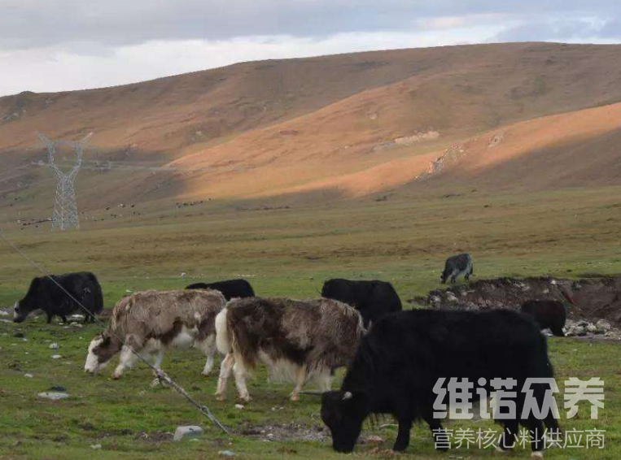
牦牛饲料配方：
1.玉米57%，麦麸15%，豆粕21%，棉粕6%，小苏打0.7%，维诺育肥牛多维0.1%，维诺霉清多矿0.1%，维诺复合益生菌0.1%。
2.玉米56%，麦麸15%，豆粕10%，菜粕18%，小苏打0.7%，维诺育肥牛多维0.1%，维诺霉清多矿0.1%，维诺复合益生菌0.1%。
在养殖牦牛的过程中，搭配自己配制的牛饲料增强抵抗力，省料、速肥、成本低，育肥速度快，补充牦牛的营养，加速它们的生长速度。大大提高养殖效益，育肥牛多维补充多种营养维生素，提高牦牛的生长速度、缩短养殖周期，表面光洁、毛色发亮、体格健壮，增膘快、节省饲料、改善肉品质，提高饲料报酬。

